ĐỀ CƯƠNG TUYÊN TRUYỀN
Kỷ niệm 60 năm Ngày mở đường Hồ Chí Minh
- Ngày truyền thống Bộ đội Trường Sơn
(19/5/1959 - 19/5/2019)
-----
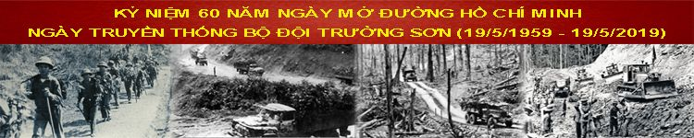
I. SỰ RA ĐỜI, PHÁT TRIỂN CỦA ĐOÀN 559 - BỘ ĐỘI TRƯỜNG SƠN VÀ ĐƯỜNG HỒ CHÍ MINH TRONG CUỘC KHÁNG CHIẾN CHỐNG MỸ, CỨU NƯỚC
1. Sự ra đời của Đoàn 559 - Bộ đội Trường Sơn và đường Hồ Chí Minh
Sau Hiệp định Giơ-ne-vơ, đất nước ta tạm thời bị chia cắt làm hai miền. Để giữ vững liên lạc giữa hai miền Nam - Bắc, bảo đảm cho Trung ương Đảng chỉ đạo phong trào cách mạng ở miền Nam, ta mới chỉ có một tuyến liên lạc qua miền tây Quảng Trị do Liên khu ủy 5 phụ trách, chỉ đạo từ giới tuyến trở vào và Ủy ban Thống nhất Trung ương phụ trách từ giới tuyến trở ra. Tuy nhiên, con đường này không thể đáp ứng được yêu cầu vận tải người và vũ khí với số lượng lớn khi cách mạng miền Nam phát triển.
Bước sang năm 1959, cách mạng miền Nam đứng trước một bước ngoặt, đòi hỏi Đảng ta phải có quyết sách kịp thời. Tháng 1/1959, Hội nghị Trung ương lần thứ 15 đã đề ra nhiệm vụ cách mạng Việt Nam trong giai đoạn mới. Hội nghị khẳng định nhiệm vụ cơ bản của cách mạng miền Nam là giải phóng miền Nam; phương pháp cách mạng và phương thức đấu tranh là dùng bạo lực cách mạng, từ đấu tranh chính trị tiến lên kết hợp đấu tranh chính trị và đấu tranh vũ trang, đánh đổ quyền thống trị của đế quốc, phong kiến; trước mắt là đánh đổ tập đoàn thống trị Ngô Đình Diệm tay sai của đế quốc Mỹ, thiết lập chính quyền cách mạng[1]. Thực hiện Nghị quyết Hội nghị Trung ương lần thứ 15 của Đảng về nhiệm vụ chi viện cho miền Nam, việc nhanh chóng mở đường vận chuyển chi viện chiến lược cho các chiến trường trở thành một nhiệm vụ hết sức quan trọng, cấp bách của toàn Đảng, toàn quân, toàn dân ta.
Sau một thời gian gấp rút chuẩn bị, ngày 19/5/1959, Thường trực Tổng Quân ủy chính thức giao nhiệm vụ cho “Đoàn công tác quân sự đặc biệt” làm nhiệm vụ mở đường vận chuyển hàng quân sự vào miền Nam, tổ chức đưa đón bộ đội, chuyển công văn, tài liệu từ miền Bắc vào miền Nam và ngược lại. Năm 1959, Đoàn có nhiệm vụ soi đường, bảo đảm giao thông liên lạc từ miền Bắc vào miền Nam, vận chuyển gấp 7.000 súng bộ binh, tổ chức bảo đảm đưa 500 cán bộ trung cấp, sơ cấp hành quân vào chiến trường làm nòng cốt xây dựng lực lượng chủ lực.
Để hoàn thành nhiệm vụ, Tổng Quân ủy, Bộ Quốc phòng quyết định biên chế bước đầu của Đoàn là 500 cán bộ, chiến sĩ. Ngoài Đoàn bộ, Đoàn được tổ chức thành Tiểu đoàn vận tải bộ 301 và các bộ phận: xây dựng kho, bao gói hàng, sửa chữa vũ khí, chế biến thực phẩm.
Ra đời tháng 5 năm 1959, Đoàn được mang phiên hiệu Đoàn 559 (đến ngày 12/9/1959, Bộ Quốc phòng ra quyết định chính thức thành lập Đoàn 559). Con đường đã được khai sinh đúng ngày sinh của Bác, nên được mang tên đường Hồ Chí Minh.
Ngày 19/5/1959 trở thành Ngày truyền thống Đoàn 559 - Bộ đội Trường Sơn - đường Hồ Chí Minh.
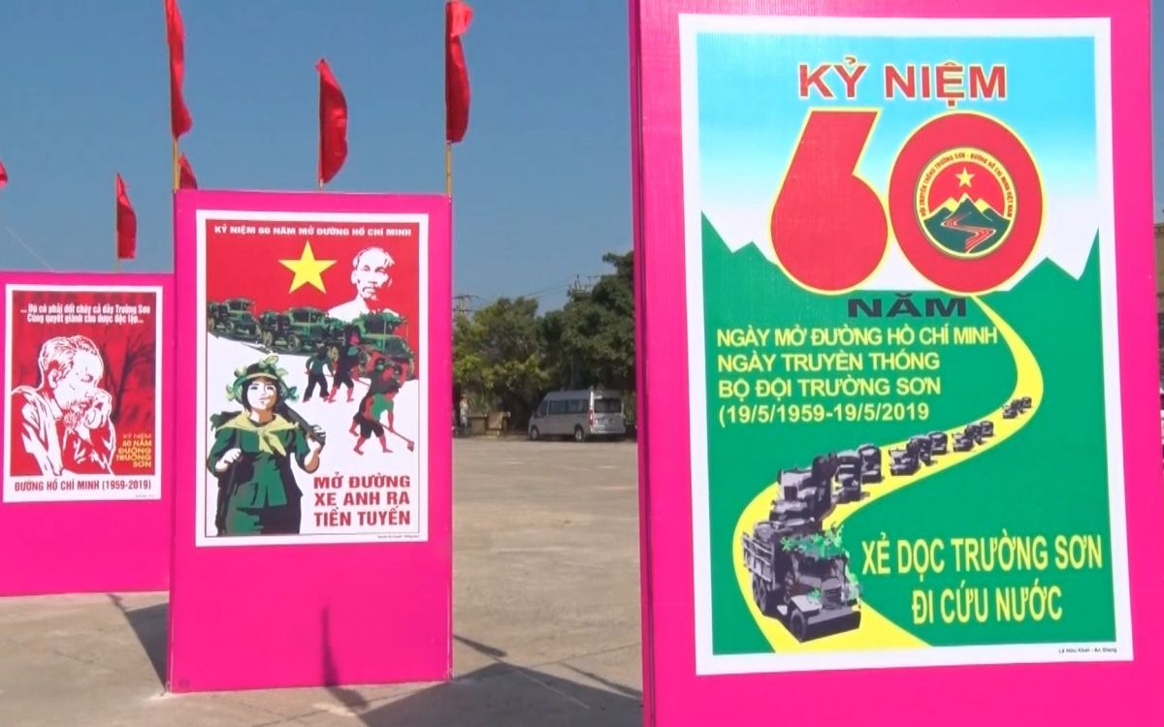

Đầu tháng 6/1959, Đoàn 559 tổ chức đội khảo sát mở tuyến vào Nam bắt đầu từ Khe Hó (nằm giữa một thung lũng ở tây nam Vĩnh Linh), sau đó vạch tuyến phát triển về hướng Tây Nam, điểm đặt trạm cuối cùng là Pa Lin, kế cận trạm tiếp nhận của Khu 5. Con đường này phải vượt qua nhiều dãy núi cao hiểm trở, khí hậu vô cùng khắc nghiệt. Để bảo đảm tuyệt đối bí mật, khẩu hiệu hành động của Đoàn là: “Ở không nhà, đi không dấu, nấu không khói, nói không tiếng”; phải chủ động tránh địch và bí mật.
Ngày 13/8/1959 chuyến hàng đầu tiên chính thức vượt Trường Sơn. Sau 8 ngày đêm vượt qua bao sông sâu, suối dữ, đèo cao và hệ thống đồn bốt chốt chặt của địch, ngày 20/8/1959, chuyến hàng đầu tiên trên tuyến đường gùi được bàn giao cho chiến trường Trị Thiên tại Tà Riệp gồm 20 khẩu tiểu liên, 20 khẩu súng trường, 10 thùng đạn tiểu liên và đạn súng trường. Chuyến hàng đầu tiên tuy ít ỏi, song đã làm nức lòng cán bộ, chiến sĩ Khu 5, thể hiện quyết tâm của Đảng và tình cảm của Bác Hồ, của quân, dân miền Bắc gửi tới đồng bào, chiến sĩ miền Nam.
Kết thúc năm 1959, Đoàn 559 đã chuyển được vào Khu 5 số hàng gồm 1.667 khẩu súng bộ binh, hàng trăm nghìn viên đạn và một số quân dụng thiết yếu khác, đưa 542 cán bộ, chiến sĩ vào làm nhiệm vụ ở miền Nam.
2. Sự phát triển nhanh chóng của Đoàn 559 - Bộ đội Trường Sơn và hệ thống đường Hồ Chí Minh
* Giai đoạn 1960 - 1964: Những năm đầu xây dựng tuyến chi viện chiến lược
Ở miền Nam, sau khi có Nghị quyết 15 của Trung ương Đảng, phong trào cách mạng đã có bước phát triển mạnh mẽ. Trước tình hình đó, Bộ Chính trị chủ trương đẩy mạnh hoạt động chi viện cho chiến trường. Vị trí, vai trò của Đoàn 559 ngày càng quan trọng, nhiệm vụ của Đoàn ngày càng nặng nề. Trong khi đó, địch ngày càng tăng cường lùng sục, đánh phá ác liệt hơn. Ngày 1/9/1960, Hội nghị Ban cán sự Đoàn 559 ra nghị quyết nêu rõ: “Phải quyết tâm tự lực cánh sinh, tranh thủ sử dụng đi đường cũ, đồng thời tiếp tục soi đường mới để làm đường dự bị”[2].
Tháng 11/1960, Bộ Tổng Tham mưu quyết định thành lập Đoàn 70, lực lượng nòng cốt là Tiểu đoàn 301. Xuất phát từ tình hình thực tế, phương thức vận chuyển của Đoàn được thay đổi cho phù hợp với hoàn cảnh. Để khắc phục tình trạng bị động do ta chủ trương lánh dân, Đoàn nhanh chóng chuyển đổi phương thức hoạt động mới, từ phòng tránh bị động tiến tới phòng tránh tích cực với phương châm: Đánh địch mà đi, đánh địch để vận chuyển[3].
Trong khi tuyến giao liên vận tải quân sự từ miền Bắc được mở dọc theo dãy Trường Sơn tiến dần vào phía Nam thì ở Trung Bộ, các con đường giao liên được mở tiếp vào các khu căn cứ Tây Nguyên và từ miền Đông Nam Bộ các đội vũ trang tuyên truyền cũng tiến hành soi đường ra Bắc. Đến cuối năm 1960, ta đã thiết lập được tuyến giao liên vận tải từ Trung Bộ vào miền Đông Nam Bộ, tuyến giao liên quân sự Trường Sơn thật sự trở thành cầu nối giữa miền Bắc với các căn cứ miền Nam.
Trong mùa khô 1960 - 1961, Đoàn 559 đã vận chuyển giao cho chiến trường được 30 tấn vũ khí, bảo đảm lương thực cho gần 2.000 cán bộ vào chiến trường, có chân hàng dự trữ cho các đợt vận chuyển tiếp theo. Đoàn đã được Chủ tịch Hồ Chí Minh khen ngợi: “Đoàn 559 bước đầu làm được vậy là giỏi, nhưng cần nghiên cứu tổ chức làm tốt hơn nữa”[4].
Ngày 31/1/1961, Bộ Chính trị ra Nghị quyết về nhiệm vụ quân sự 5 năm (1961 - 1965) và phương hướng, nhiệm vụ trước mắt của cách mạng miền Nam. Trong đó có nhiệm vụ: Mở rộng đường hành lang vận chuyển Bắc - Nam, cả đường bộ và đường biển... nâng dần quy mô và khối lượng tiếp tế vận chuyển phương tiện vũ khí, cung cấp tài chính từ miền Bắc vào miền Nam. Trước tình hình địch đánh phá ngày càng ác liệt, Trung ương Đảng Nhân dân cách mạng Lào nhất trí với đề nghị của ta mở tuyến đường vận tải trên đất Bạn, đồng thời cũng đề nghị dùng đường đó để vận chuyển một số nhu cầu thiết yếu của Bạn tới Nam Lào, cùng Bạn mở rộng vùng giải phóng ở khu vực này. Ngày 14/6/1961, Đoàn 559 chính thức bước vào hoạt động trên tuyến Tây Trường Sơn.
Ngày 23/10/1961, Bộ Quốc phòng ra Quyết định số 96/QP phát triển Đoàn 559 tương đương cấp sư đoàn, quân số 6.000 người. Không chỉ phát triển về số lượng, Đoàn 559 đã có bước phát triển quan trọng về chất lượng. Các chiến sĩ Trường Sơn vừa là người lính vận tải, vừa là chiến sĩ bộ binh, công binh, vừa công tác, vừa chiến đấu.
Bằng những nỗ lực to lớn của Đoàn 559, hệ thống đường Hồ Chí Minh có sự phát triển nhanh chóng. Đến cuối năm 1964, bộ đội tuyến 559 cùng các đơn vị vũ trang, thanh niên xung phong và giao thông Quân khu 4 đã xây dựng được tuyến hành lang vận tải gồm nhiều trục đường gùi thồ và một trục đường cơ giới ở Tây Trường Sơn, thực hiện được chiến dịch vận chuyển quy mô lớn mà Quân ủy Trung ương giao. Về lực lượng, sau hơn 5 năm hoạt động, quân số của Đoàn 559 lên đến 8.000 người.
Kết thúc năm 1964, Đoàn 559 đã đưa đón quân vào Khu 5: 15.896 người, Nam Bộ: 1.571 người.
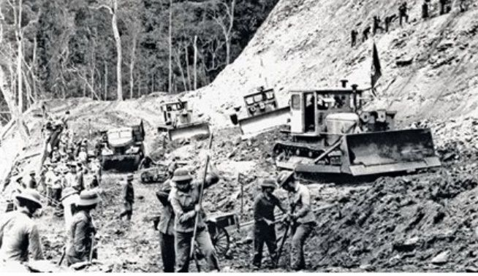
* Giai đoạn 1965 - 1968: Tuyến vận tải cơ giới đường Hồ Chí Minh vươn sâu chi viện cho chiến trường miền Nam đánh bại chiến lược “chiến tranh cục bộ” của đế quốc Mỹ
Ngày 3/4/1965, Thường trực Quân ủy Trung ương ra Nghị quyết tăng cường nhiệm vụ và tổ chức của Đoàn 559: Nhiệm vụ chủ yếu của Đoàn 559 là mở đường và tổ chức vận chuyển chi viện cho chiến trường miền Nam và Hạ Lào; đồng thời có nhiệm vụ bảo đảm vật chất và an toàn cho các lực lượng hành quân, bảo vệ hành lang chống địch tập kích bằng đường bộ và đường không, phối hợp và giúp đỡ các địa phương củng cố vùng giải phóng ở dọc hành lang.
Bộ Tư lệnh 559 có ba lực lượng chính là: lực lượng mở đường mới, giữ gìn và sửa chữa đường cũ; lực lượng vận chuyển và giữ kho; lực lượng bảo vệ. Ngoài ra còn có các lực lượng bảo đảm khác như: thông tin, quân y, sửa chữa...Về tổ chức, Đảng ủy và Bộ Tư lệnh của Đoàn tương đương cấp quân khu trực thuộc Quân ủy Trung ương.
Quyết định trên đánh dấu bước phát triển mới của Đoàn 559, từ vận tải thô sơ chuyển sang vận tải cơ giới; từ quy mô cấp sư đoàn lên quy mô cấp quân khu với những nhiệm vụ chiến lược to lớn, vô cùng khó khăn, phức tạp trên một địa bàn rộng.
Để đáp ứng yêu cầu nhiệm vụ, tháng 2/1966, Bộ Tư lệnh 559 giải thể các tuyến, tổ chức thành 8 binh trạm; mỗi binh trạm phụ trách một khu vực nhất định và đều có một tiểu đoàn công binh.
Đầu năm 1967, đồng chí Đồng Sỹ Nguyên được Bộ Quốc phòng điều làm Tư lệnh Đoàn 559 kiêm Chủ nhiệm Tổng cục Hậu cần tiền phương. Với tác phong sâu sát, cụ thể, sau khi đã khảo sát nắm chắc tình hình trên toàn tuyến, đồng chí đã cùng Thường vụ Đảng ủy và Bộ Tư lệnh có nhiều quyết định sáng tạo nhằm đổi mới phương châm, phương thức hoạt động, xây dựng vững chắc thế trận Trường Sơn.
Bắt đầu từ mùa khô 1966 - 1967, đường giao liên tách khỏi đường ô tô; hệ thống cầu đường được đổi mới một cách cơ bản trong thế trận hiệp đồng chiến đấu giữa các quân, binh chủng trên toàn tuyến; nhờ đó công tác vận chuyển chi viện cho chiến trường miền Nam tăng gấp 25 lần, giao cho bạn Lào tăng gấp 12 lần so với năm 1966, đưa bộ đội vào chiến trường tăng gấp 2,5 lần so với chỉ tiêu Bộ giao.
Cuối năm 1967, Đoàn 559 đã xây dựng được một mạng đường vững chắc với 2.959km đường ô tô bao gồm các trục dọc chính, trục dọc phụ, đường ngang, đường vòng tránh và đường vào kho lấy hàng. Đây là một thế trận cầu đường có thể hỗ trợ, bổ sung cho nhau. Sự phát triển của hệ thống đường Hồ Chí Minh đã phục vụ đắc lực cho công tác vận chuyển chuẩn bị cho cuộc Tổng tiến công và nổi dậy Xuân Mậu Thân 1968.
Năm 1968, Đoàn 559 đã có 25 binh trạm, 23 trung đoàn; quân số lên đến 80.000 người.
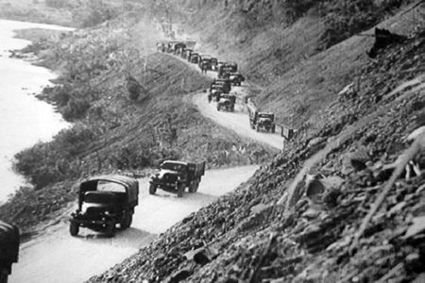
* Giai đoạn 1969 - 1972: Mở rộng đường Hồ Chí Minh, góp phần đánh bại một bước quan trọng chiến lược “Việt Nam hóa chiến tranh” của đế quốc Mỹ
Mùa khô 1968 - 1969, hệ thống đường vận chuyển chiến lược Trường Sơn không chỉ phát triển vào các chiến trường Nam Bộ và Tây Nguyên mà còn được phát triển mạnh ra phía Bắc, tiếp giáp với hậu phương lớn miền Bắc, đáp ứng với yêu cầu chi viện ngày càng lớn cho chiến trường miền Nam.
Tháng 7/1970, Bộ Tư lệnh 559 được đổi tên thành Bộ Tư lệnh Trường Sơn. Các binh trạm được tổ chức thành các sư đoàn; gồm 8 sư đoàn, 1 đoàn chuyên gia (tương đương sư đoàn), 16 trung đoàn trực thuộc, 6 binh trạm.
Tháng 7/1971, Bộ Tư lệnh Trường Sơn được tổ chức thành: 5 Bộ Tư lệnh khu vực (470, 471, 472, 473, 571), 6 binh trạm trực thuộc (9, 12, 14, 15, 29, 31), 6 trung đoàn công binh trực thuộc (4, 6, 8, 10, 98, 217), 2 trung đoàn ô tô (11, 13), 3 trung đoàn phòng không (210, 591, 593), 2 trung đoàn đường ống xăng dầu (532, 592), 1 trung đoàn thông tin (gồm 5 tiểu đoàn), 4 quân y viện (Bệnh viện 59, Viện 46, Viện 47, Viện 48) và các cơ quan trực thuộc (Bộ Tham mưu và 5 cục). Bộ Quốc phòng cho phép tăng thêm 61 tiểu đoàn, nâng tổng số lên 188 tiểu đoàn và tương đương trực thuộc các binh trạm; bổ sung 35.000 quân (20.000 bộ đội và 15.000 thanh niên xung phong, dân công hỏa tuyến, công nhân giao thông), nâng tổng quân số lên 92.000 người[5].
Để tạo thế bất ngờ với địch, ngày 5/5/1971, Bộ Tư lệnh Trường Sơn huy động toàn bộ lực lượng công binh và một số lực lượng khác đồng loạt ra quân mở “đường kín” (là các con đường chạy dưới các tán cây của rừng Trường Sơn). Đến cuối năm 1971, toàn tuyến đã mở được 1.190km đường kín. Vận chuyển trên đường kín đã trở thành xu thế chủ đạo trên đường Hồ Chí Minh, được Đảng ủy và Bộ Tư lệnh Trường Sơn đánh giá rất cao, coi đó là một thành tựu có ý nghĩa chiến lược, tạo được thế bất ngờ đối với không quân địch. Hệ thống đường kín tiếp tục được phát triển trong những năm tiếp theo.
Cuối năm 1972, ta đã xây dựng được một mạng đường giao thông vận tải chiến lược gồm nhiều trục dọc, ngang và các đường vòng tránh, hình thành hệ thống đường cho các kiểu, loại xe cơ giới, với tổng chiều dài 11.000km. Giao thông vận tải phục vụ kháng chiến của toàn miền Nam trong năm 1972 đã góp phần quan trọng tạo nên chiến thắng to lớn của quân và dân ta trong cuộc tiến công chiến lược năm 1972, buộc đế quốc Mỹ và ngụy quyền Sài Gòn phải ký Hiệp định Pa-ri, đồng thời cũng góp phần cho cuộc tiến công chiến lược của quân và dân Lào giành thắng lợi toàn diện, buộc địch phải ký Hiệp định Viêng Chăn.
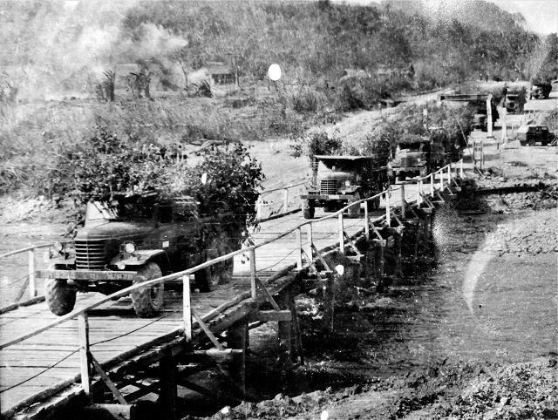
* Giai đoạn 1973 - 1975: Hoàn thiện thế trận đường Hồ Chí Minh, cùng cả nước tiến hành cuộc Tổng tiến công và nổi dậy mùa Xuân năm 1975
Đầu năm 1973, mạng đường chiến lược đã được xây dựng, mở rộng trên địa bàn Tây Trường Sơn, về cơ bản vẫn là tuyến đường đất, chỉ bảo đảm vận chuyển được trong mùa khô; còn trên địa bàn Đông Trường Sơn, ta chưa có điều kiện mở đường qua Tây Nguyên. Để đáp ứng yêu cầu tăng khối lượng vận chuyển, tăng tốc độ xe chạy, tăng mật độ phương tiện nhằm tổ chức vận chuyển lớn, cơ động lớn và nhanh các binh đoàn chủ lực và binh khí kỹ thuật đến các hướng tác chiến, ta cần nhanh chóng xây dựng, phát triển, hoàn thiện mạng đường giao thông vận tải chiến lược Đông, Tây Trường Sơn ra phía trước.
Để hoàn thành khối lượng công việc rất lớn được giao, Bộ Tư lệnh Trường Sơn đã tổ chức điều chỉnh, bố trí lực lượng phù hợp với tình hình; đồng thời được trên tăng cường lực lượng, phương tiện. Mùa khô 1973 - 1974, lực lượng công binh được triển khai trên toàn tuyến làm nhiệm vụ xây dựng, khôi phục và bảo đảm đường vận chuyển.
Giữa năm 1974, Bộ Tư lệnh Trường Sơn có tất cả 8 sư đoàn binh chủng, 20 trung đoàn và tương đương trực thuộc, hàng chục tiểu đoàn trực thuộc các cục nghiệp vụ; tổng quân số lên đến 100.495 người, trong đó có 13.155 sĩ quan[6].
Cuối năm 1974, tuyến vận tải quân sự chiến lược trên đường Hồ Chí Minh đã thực hiện được chủ trương của Quân ủy Trung ương, hoạt động cả mùa khô và mùa mưa theo tỷ lệ thích hợp. Quân và dân ta đã có một hệ thống đường chiến lược nối liền từ hậu phương lớn miền Bắc với các chiến trường, bảo đảm cho tất cả loại binh khí kỹ thuật cơ động trong đội hình hành quân của các quân đoàn, binh chủng hợp thành ra trận.
Từ khi ra đời cho đến cuộc Tổng tiến công và nổi dậy mùa Xuân năm 1975 toàn thắng, đường Hồ Chí Minh không ngừng được mở rộng, kéo dài, ngày càng phát triển, vươn sâu tới các chiến trường, các hướng chiến lược, chiến dịch. Đến cuối cuộc kháng chiến chống Mỹ, đường Hồ Chí Minh đã mở rộng, vươn dài tới Lộc Ninh (Bình Phước) với tổng chiều dài gần 17.000km đường cho xe cơ giới (gồm 5 trục dọc, 21 trục ngang); đường giao liên dài trên 3.000km; đường ống dẫn xăng dầu gần 1.400km; cùng với hệ thống đường vòng tránh, đường vượt khẩu, đường sông, đường thông tin liên lạc[7]... Trên mọi nẻo đường, hệ thống cung trạm, binh trạm, kho tàng, bến bãi, trạm bảo dưỡng sửa chữa xe máy... được xây dựng trong một thế trận ngày càng hoàn chỉnh, đáp ứng yêu cầu ngày càng tăng của chiến trường.
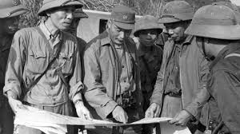
II. NHỮNG ĐÓNG GÓP NỔI BẬT CỦA ĐOÀN 559 - BỘ ĐỘI TRƯỜNG SƠN, ĐƯỜNG HỒ CHÍ MINH TRONG SỰ NGHIỆP ĐẤU TRANH GIẢI PHÓNG DÂN TỘC VÀ THỰC HIỆN NGHĨA VỤ QUỐC TẾ VẺ VANG
1. Đường Hồ Chí Minh là tuyến vận tải quân sự chiến lược, hoàn thành xuất sắc nhiệm vụ chi viện sức người, sức của cho các chiến trường
Nhờ có hệ thống đường Hồ Chí Minh vượt Trường Sơn ngày càng hoàn chỉnh, sức người, sức của đưa vào chiến trường miền Nam ngày càng tăng. Nếu tính trong 6 tháng cuối năm 1959 (khi đường Hồ Chí Minh mới hình thành), với phương thức gùi bộ là chủ yếu, Đoàn 559 mới vận chuyển được 32 tấn vũ khí giao cho Khu 5 thì trong cuộc Tổng tiến công và nổi dậy Xuân Mậu Thân 1968, lượng hàng đưa đến các chiến trường là hơn 27.900 tấn, cùng hàng vạn cán bộ, chiến sĩ, đơn vị kỹ thuật cung cấp cho các mặt trận. Khi ta mở cuộc tiến công chiến lược năm 1972, lượng hàng vận chuyển tới các chiến trường lên tới 66.500 tấn. Đặc biệt, trong hai năm chuẩn bị cho cuộc Tổng tiến công và nổi dậy mùa Xuân 1975, lượng hàng đã giao cho các chiến trường hơn 403.300 tấn. Như vậy, tính chung trong toàn bộ cuộc kháng chiến chống Mỹ, cứu nước, Bộ đội Trường Sơn, qua tuyến đường Hồ Chí Minh đã vận chuyển chi viện cho các chiến trường trên 1,5 triệu tấn hàng hóa và 5,5 triệu tấn xăng dầu[8]...
Cùng với vận chuyển hàng quân sự, trong toàn bộ cuộc kháng chiến chống Mỹ, tuyến giao thông vận tải Trường Sơn đã bảo đảm cho hơn 1,1 triệu lượt cán bộ, chiến sĩ đi vào chiến trường miền Nam và các hướng mặt trận lớn, đưa hơn 650.000 lượt cán bộ, chiến sĩ từ các chiến trường về hậu phương miền Bắc, trong đó có gần 310.000 thương binh, bệnh binh. Không chỉ là tuyến vận chuyển sức người và hàng hóa từ hậu phương ra tiền tuyến, Trường Sơn còn có một vị trí chiến lược quan trọng như là “xương sống” ở bán đảo Đông Dương, là nơi “đứng chân” của các binh đoàn chủ lực và các đơn vị binh chủng, kỹ thuật; là vùng hậu phương trực tiếp của các chiến trường, là bàn đạp xuất kích đã được chuẩn bị sẵn cho các binh đoàn chủ lực tiến công ra các hướng chiến dịch, chiến lược quan trọng.
Trong suốt 16 năm, đường Trường Sơn - đường Hồ Chí Minh và Bộ đội Trường Sơn đã phát huy vai trò to lớn, hoàn thành xuất sắc nhiệm vụ chi viện từ hậu phương lớn cho các chiến trường miền Nam Việt Nam, Lào và Campuchia, góp phần to lớn làm nên cuộc Tổng tiến công và nổi dậy Xuân Mậu Thân năm 1968, cuộc Tiến công chiến lược năm 1972, Chiến thắng Đường 9 - Nam Lào. Đặc biệt, từ năm 1973 đến 1975, Bộ đội Trường Sơn đã nỗ lực vượt bậc, ra sức xây dựng, tu sửa, nâng cao chất lượng cầu đường đáp ứng yêu cầu của thời cơ chiến lược mới trong cuộc Tổng tiến công và nổi dậy mùa Xuân 1975. Chấp hành nghiêm mệnh lệnh của Bộ Tổng Tư lệnh, quán triệt phương châm“Thần tốc, táo bạo, bất ngờ, chắc thắng”, Bộ đội Trường Sơn đã nhanh chóng tổ chức vận chuyển từng binh đoàn chủ lực lớn của quân đội ta, đưa một khối lượng cơ sở vật chất kỹ thuật lớn tới chiến trường miền Nam; luôn bám sát các mũi tiến công của bộ binh, vừa tháo gỡ bom mìn, vừa nhanh chóng sửa chữa, bắc lại cầu mới cho đại quân ta tiến vào giải phóng các thành phố, thị xã và giải phóng Sài Gòn trong Chiến dịch Hồ Chí Minh lịch sử, làm nên Đại thắng 30/4/1975.
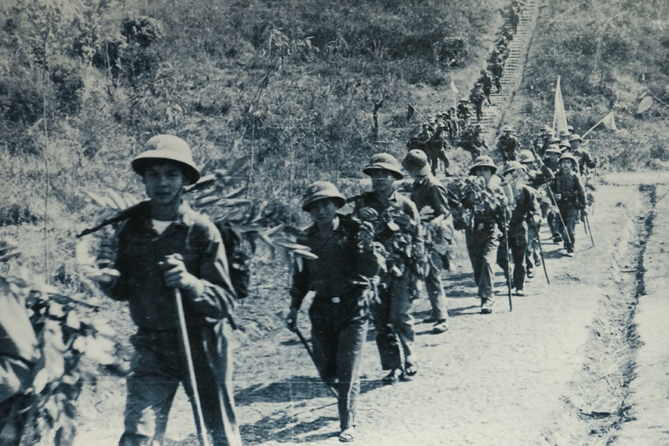
2. Chiến trường Trường Sơn - đường Hồ Chí Minh là một chiến trường ác liệt, chiến trường tổng hợp; Bộ đội Trường Sơn đã anh dũng chiến đấu và chiến thắng vẻ vang, làm suy yếu kẻ thù
Trong cuộc kháng chiến chống Mỹ, cứu nước, chiến trường Trường Sơn - đường Hồ Chí Minh thực sự là một chiến trường ác liệt, nơi đọ sức quyết liệt giữa ta và địch. Những chiến sĩ trên Trường Sơn là những chiến sĩ trên mặt trận chiến đấu mặt giáp mặt với quân thù, bảo đảm cho tuyến đường thông suốt. Kẻ thù đã dùng mọi thủ đoạn đánh phá với những loại vũ khí và phương tiện chiến tranh vô cùng hiện đại nhằm cắt đứt tuyến chi viện chiến lược. Trong cuộc “chiến tranh ngăn chặn” này, không quân Mỹ - ngụy đã đánh phá 151.800 trận với 733.000 lần chiếc máy bay, ném xuống tuyến đường gần 4 triệutấn bom đạn.
Ngoài việc dùng bom đạn thông thường đánh phá hòng ngăn chặn phương tiện vận tải, phá hủy cầu đường, đường ống xăng dầu, hệ thống thông tin liên lạc... Đế quốc Mỹ còn sử dụng các loại bom từ trường, bom la-de, “cây nhiệt đới” để phát hiện tiếng động của người và phương tiện trên mặt đất; thả chất độc hóa học hủy diệt cây xanh, gây bệnh tật và để lại di chứng cực kỳ nguy hiểm cho con người. Hơn thế nữa, đế quốc Mỹ và quân ngụy còn huy động lực lượng lớn tiến hành hàng ngàn cuộc hành quân đánh phá, chia cắt đường Trường Sơn trong suốt những năm chiến tranh. Sự đánh phá ác liệt của Mỹ - ngụy trên Trường Sơn đến mức “rừng không còn lá, núi đá thành đất bùn”.
Để thực hiện thắng lợi nhiệm vụ vận chuyển chi viện cho các chiến trường, Bộ Tư lệnh Trường Sơn đã trực tiếp tổ chức đảm bảo giao thông vận tải, đánh địch tại chỗ, đồng thời phối hợp chặt chẽ với bộ đội chủ lực, bộ đội địa phương trên các chiến trường thực hiện nhiều chiến dịch lớn, đập tan cuộc “chiến tranh ngăn chặn” của đế quốc Mỹ.
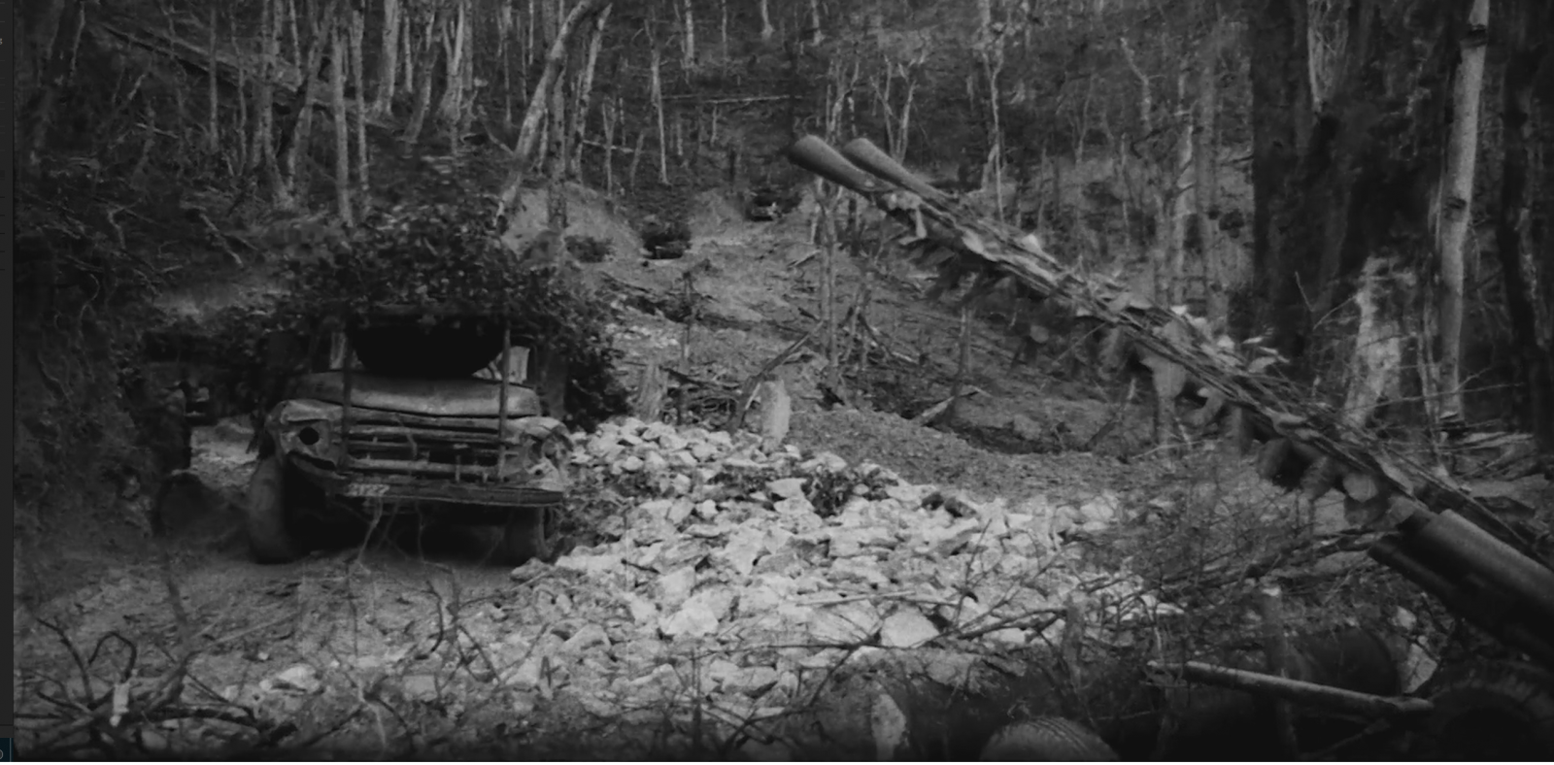
Bộ đội Trường Sơn từ một đơn vị nhỏ bé ban đầu đã trưởng thành nhanh chóng, bao gồm đủ các lực lượng: công binh, vận tải (ô tô, đường sông, đường ống), phòng không - không quân, bộ binh, giao liên, thông tin, hóa học, thanh niên xung phong, dân công hỏa tuyến… thực sự trở thành một chiến trường tổng hợp, tác chiến hiệp đồng quân, binh chủng trên quy mô lớn, đáp ứng yêu cầu nhiệm vụ chi viện cho các chiến trường. Với tinh thần “Sống bám đường, chết kiên cường dũng cảm”, “Máu có thể đổ, đường không thể tắc”, bộ đội và dân công hỏa tuyến Trường Sơn đã bảo đảm giao thông thông suốt trong mọi tình huống.
Trong 16 năm, các lực lượng trên tuyến vận tải chiến lược Trường Sơn đã chiến đấu trên 2.500 trận, diệt gần 17.000 tên địch, bắt 1.200 tên, gọi hàng trên 10.000 tên, bắn rơi 2.455 máy bay địch, phá hủy hàng vạn tấn vũ khí và phương tiện chiến tranh khác của địch. Để giành thắng lợi vẻ vang đó, hơn 2 vạn cán bộ, chiến sĩ, thanh niên xung phong đã hy sinh, gần 3 vạn người bị thương, hàng nghìn người bị ảnh hưởng nặng nề chất độc màu da cam của địch. Biết bao bộ đội, thanh niên xung phong, dân công hỏa tuyến, đồng bào các dân tộc đã hiến dâng cả tuổi thanh xuân của mình để giữ vững mạch máu giao thông trên con đường huyền thoại này.
Cuộc chiến đấu chống “chiến tranh ngăn chặn” của bộ đội Trường Sơn là ác liệt nhất, dài ngày nhất, quy mô nhất, hiệu quả cao nhất. Mặc cho mưa bom bão đạn và sự đánh phá hủy diệt của kẻ thù, đường Hồ Chí Minh vẫn không ngừng “vươn sâu, vươn xa”, đáp ứng yêu cầu ngày càng nóng bỏng của tiền tuyến lớn miền Nam, chiến trường Lào và Campuchia. Đó là sức mạnh tổng hợp vô cùng to lớn của chiến tranh nhân dân Việt Nam, đặc biệt là sự chiến đấu kiên cường của các đơn vị, các quân, binh chủng đứng chân trên tuyến lửa Trường Sơn và sự đóng góp của nhân dân các địa phương bảo vệ tuyến đường, đánh bại chiến tranh ngăn chặn của đế quốc Mỹ và tay sai.
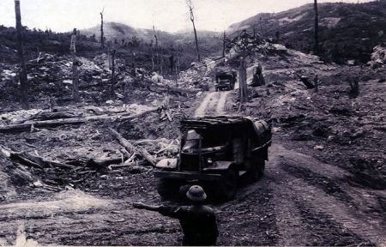
3. Đường Hồ Chí Minh là biểu tượng sáng ngời của tình đoàn kết chiến đấu đặc biệt chống kẻ thù chung của ba nước Việt Nam - Lào - Campuchia và sự ủng hộ, giúp đỡ to lớn của bạn bè quốc tế
Đường Hồ Chí Minh ra đời và phát triển, trước hết bắt nguồn từ nhu cầu của cách mạng Việt Nam. Trong quá trình đế quốc Mỹ mở rộng cuộc chiến tranh ra toàn Đông Dương, đường Trường Sơn đã không ngừng được củng cố, mở rộng nhằm đáp ứng yêu cầu phát triển cách mạng của ba nước Đông Dương. Quân và dân ba nước đã nêu cao tinh thần đoàn kết chiến đấu chống kẻ thù chung, xây dựng và bảo vệ tuyến đường chi viện chiến lược.
Cuộc kháng chiến chống Mỹ, cứu nước giành thắng lợi hoàn toàn, tuyến chi viện chiến lược Bắc - Nam (cả Đông và Tây Trường Sơn), đã đi qua 20 tỉnh thuộc ba nước Đông Dương, tỏa ra các chiến trường; là sợi dây liên kết các chiến trường, là “khúc ruột” nối với các tuyến vận tải của hậu phương lớn miền Bắc và các tuyến vận tải của các chiến trường ba nước Đông Dương, tạo nên một hệ thống liên hoàn bền vững. Nhân dân các dân tộc Việt Nam, Lào và Campuchia trên tuyến đường hành lang đi qua đã tự nguyện dời bản, chuyển nhà, góp phần xây dựng, bảo vệ con đường trong suốt những năm chiến tranh. Nhờ đó, tình đoàn kết quân dân ba nước thêm gắn bó.
Không chỉ là tuyến hậu cần chiến lược, là hậu phương trực tiếp, căn cứ của chiến trường miền Nam Việt Nam, tuyến vận tải chiến lược Trường Sơn còn đảm bảo chi viện đắc lực cho chiến trường Lào và Campuchia, tiêu biểu là:
- Từ năm 1959 đến năm 1964, tuyến vận tải chiến lược đã bảo đảm vận chuyển hàng và tổ chức hành quân cho các đơn vị vào chiến trường miền Nam và Lào được 10.136 tấn vũ khí, trang bị kỹ thuật, hàng vạn cán bộ, chiến sĩ cùng hàng nghìn tấn hàng quân sự của các nước xã hội chủ nghĩa viện trợ cho cách mạng Việt Nam, Lào...
- Năm 1970, tuyến vận tải chiến lược đã vận chuyển trên 5.000 tấn vũ khí, đạn dược phục vụ kịp thời cho lực lượng cách mạng Campuchia phối hợp với Quân giải phóng miền Nam Việt Nam đập tan cuộc hành quân Chen-la 1 của Mỹ - Thiệu - Lon Non.
- Trong hai năm 1973 - 1974, tuyến vận tải chiến lược Trường Sơn đã vận chuyển chi viện chiến trường miền Nam Việt Nam, Lào, Campuchia một khối lượng vật chất gấp 3,8 lần giai đoạn 1969 - 1972, tạo điều kiện thuận lợi cho cách mạng miền Nam, Lào và Campuchia tiến lên giành thắng lợi quyết định vào giai đoạn cuối của cuộc kháng chiến.
Như vậy, đường Hồ Chí Minh không chỉ là biểu hiện ý chí sắt đá, quyết tâm giải phóng miền Nam thống nhất đất nước của toàn Đảng, toàn dân, toàn quân ta, mà còn là biểu tượng sáng ngời của tình đoàn kết chiến đấu đặc biệt cùng chống kẻ thù chung của nhân dân ba nước Việt Nam - Lào - Campuchia và bạn bè quốc tế.
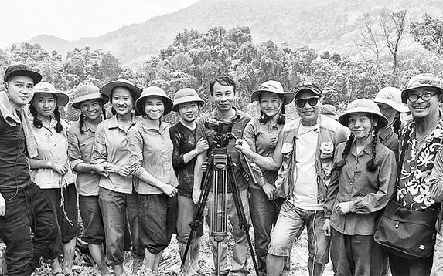
4. Đường Hồ Chí Minh và hoạt động tác chiến, mở đường của Bộ đội Trường Sơn đã góp phần quan trọng cho sự phát triển nền khoa học nghệ thuật quân sự Việt Nam độc đáo, sáng tạo
Trong cuộc kháng chiến chống Mỹ, cứu nước, quân và dân ta dưới sự lãnh đạo của Đảng và Chủ tịch Hồ Chí Minh đã có nhiều sáng tạo; trong đó việc mở đường Hồ Chí Minh là một sáng tạo chiến lược độc đáo của Đảng ta. Lần đầu tiên trong lịch sử dựng nước và giữ nước của dân tộc, một tuyến đường vận tải chiến lược được xây dựng hoàn chỉnh để chi viện cho chiến trường với sự đa dạng về thành phần lực lượng và hoạt động tác chiến. Cùng với sự phát triển liên tục của công tác vận tải chi viện cho chiến trường, nghệ thuật quân sự trên chiến trường Trường Sơn luôn có sự sáng tạo và phát triển.
Đó là nghệ thuật tổ chức lực lượng, tổ chức thế trận, tổ chức hệ thống lãnh đạo, chỉ huy, điều hành, tổ chức mạng đường và hệ thống binh trạm, cung trạm, kho tàng, bến bãi; nghệ thuật đánh địch, mở đường, bảo đảm hành quân, bảo đảm giao thông, bảo đảm vận chuyển... Đó là sự vận dụng đúng đắn, sáng tạo đường lối chính trị, quân sự và khoa học, nghệ thuật quân sự chiến tranh nhân dân Việt Nam để giải quyết thành công một loạt vấn đề rất mới thuộc về vận tải chiến lược trong chiến tranh của Quân đội ta thời kỳ kháng chiến chống Mỹ, cứu nước trên chiến trường Trường Sơn - đường Hồ Chí Minh. Đồng thời, đó là nghệ thuật tiến hành công tác đảng, công tác chính trị để xây dựng ý chí quyết chiến, quyết thắng cho các lực lượng, phát huy cao độ chủ nghĩa anh hùng cách mạng, vượt qua mọi gian khổ hy sinh để làm nên những kỳ tích trong cuộc kháng chiến chống Mỹ, cứu nước, góp phần cùng toàn dân, toàn quân giành thắng lợi vĩ đại, giải phóng hoàn toàn miền Nam, thống nhất đất nước.
III. PHÁT HUY KỲ TÍCH CỦA ĐƯỜNG HỒ CHÍ MINH, TRUYỀN THỐNG BỘ ĐỘI TRƯỜNG SƠN TRONG SỰ NGHIỆP XÂY DỰNG VÀ BẢO VỆ TỔ QUỐC HIỆN NAY
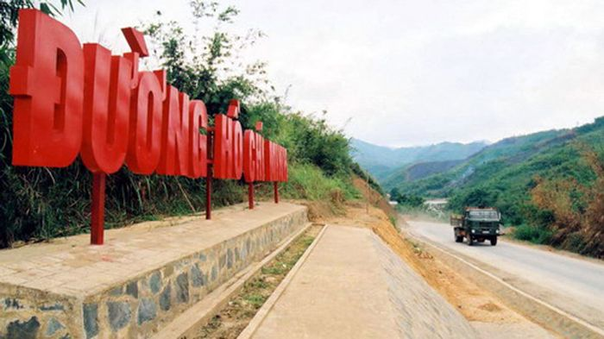
1. Xây dựng đường Hồ Chí Minh phục vụ sự nghiệp công nghiệp hóa, hiện đại hóa đất nước
Đường Hồ Chí Minh nằm ở phía Tây đất nước, có vị trí quốc phòng và an ninh quan trọng, có sự đa dạng về điều kiện tự nhiên và tài nguyên đất, rừng và các khu bảo tồn thiên nhiên, khoáng sản. Xuất phát từ nhu cầu cấp thiết cần có một tuyến đường hoàn chỉnh, thống nhất, xuyên suốt nhằm đáp ứng cho hoạt động phát triển kinh tế, thực hiện công cuộc công nghiệp hóa, hiện đại hóa đất nước, từ năm 1996, Chính phủ đã giao Bộ Giao thông vận tải nghiên cứu quy hoạch tuyến đường để hình thành trục dọc đường bộ thứ hai ở phía Tây đất nước với tên gọi ban đầu là Xa lộ Bắc Nam (nay là đường Hồ Chí Minh).
Ngày 1/4/1997, Chính phủ đã có Quyết định số 195/QĐ-TTg về việc thành lập Ban Chỉ đạo Nhà nước về công trình Xa lộ Bắc Nam.
Trên cơ sở nghiên cứu và đề xuất của Bộ Giao thông vận tải, ý kiến của Hội đồng thẩm định Nhà nước về các dự án đầu tư và báo cáo kết luận của Ban chỉ đạo Nhà nước về công trình Xa lộ Bắc Nam, ngày 24/9/1997, Thủ tướng Chính phủ ra Quyết định số 789/QĐ-TTg phê duyệt Quy hoạch tổng thể Xa lộ Bắc Nam với điểm đầu tại Hoà Lạc (Hà Tây, nay là Hà Nội), điểm cuối tại ngã tư Bình Phước (Thành phố Hồ Chí Minh), tổng chiều dài xấp xỉ 1.800km, cơ bản bám theo hướng tuyến của các quốc lộ 21A, 15A, 15B, 14 và 13. Đồng thời, Chính phủ đã giao cho Bộ Giao thông vận tải phối hợp với Bộ Quốc phòng nghiên cứu nhánh phía Tây từ Khe Gát (Quảng Bình) đến Thạnh Mỹ (Quảng Nam).
Trong quá trình nghiên cứu lập dự án, có nhiều ý kiến của các bộ, ngành, địa phương và cán bộ lão thành cách mạng bày tỏ nguyện vọng đặt tên cho con đường là “đường Hồ Chí Minh” để xứng đáng với vai trò và tầm vóc của tuyến đường trong sự nghiệp đấu tranh giải phóng dân tộc cũng như trong thời kỳ công nghiệp hóa, hiện đại hóa đất nước. Đường Hồ Chí Minh từ lâu đã là tên gọi rất quen thuộc không những được nhân dân cả nước mà các nước trên thế giới biết đến. Việc lấy tên công trình là “đường Hồ Chí Minh” còn có ý nghĩa giáo dục sâu sắc về truyền thống đấu tranh dựng nước và giữ nước cho các thế hệ hôm nay và mai sau.
Ngày 3/12/2004, Quốc hội đã ban hành Nghị quyết số 38/2004/QH11 về chủ trương đầu tư xây dựng đường Hồ Chí Minh là công trình trọng điểm quốc gia với tổng chiều dài toàn tuyến là 3.167km (trong đó tuyến chính dài 2.667km, tuyến nhánh phía Tây dài 500km); điểm đầu là Pác Bó (tỉnh Cao Bằng), điểm cuối là Đất Mũi (tỉnh Cà Mau). Căn cứ vào Nghị quyết của Quốc hội, xét đề nghị của Bộ trưởng Bộ Giao thông vận tải, ngày 15/2/2007, Thủ tướng Chính phủ đã ký Quyết định số 242/QĐ-TTg phê duyệt quy hoạch tổng thể đường Hồ Chí Minh.
Ngày 5/4/2000, tại bến phà Xuân Sơn, huyện Bố Trạch, tỉnh Quảng Bình, Thủ tướng Chính phủ đã phát lệnh khởi công xây dựng; đến ngày 21/3/2008, Hội đồng nghiệm thu Nhà nước các công trình xây dựng đã tiến hành nghiệm thu chất lượng công trình xây dựng đường Hồ Chí Minh giai đoạn 1 (đoạn từ Thạch Quảng tới Ngọc Hồi).
Không phải đến khi nghiệm thu cấp Nhà nước đường Hồ Chí Minh mới được đưa vào khai thác, mà ngay từ năm 2003, rất nhiều tuyến trên đường Hồ Chí Minh sau khi nghiệm thu cơ sở đã phát huy hiệu quả, tạo ra diện mạo mới cho nhiều vùng quê từ Đông Trường Sơn sang Tây Trường Sơn và từ Bắc chí Nam. Đối với các tỉnh Tây Nguyên, đường Hồ Chí Minh có ý nghĩa cực kỳ quan trọng cả về kinh tế, xã hội và quốc phòng, an ninh. Đường Hồ Chí Minh trở thành trục giao thông chính, nối thông phía Bắc Tây Nguyên với các tỉnh miền Trung và liên thông sang nước bạn Lào và Campuchia.
Đường Hồ Chí Minh là một công trình to lớn, mang theo ý nguyện của Đảng, mong ước của nhân dân, là một công trình có tính chiến lược đối với sự nghiệp xây dựng và bảo vệ Tổ quốc hiện nay. Đến nay, mặc dù chưa hoàn thành 100%, nhưng đường Hồ Chí Minh đã và đang phát huy hiệu quả thực tế. Trong những năm tới, nhất là khi hoàn thành nối thông toàn tuyến từ Pác Bó (Cao Bằng) đến Đất Mũi (Cà Mau), đường Hồ Chí Minh sẽ càng đóng góp to lớn hơn, làm nên những “kỳ tích” mới trong sự nghiệp công nghiệp hóa, hiện đại hóa đất nước, xây dựng và bảo vệ Tổ quốc.
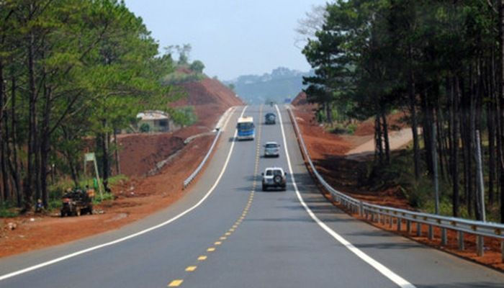
2. Phát huy truyền thống Bộ đội Trường Sơn, Binh đoàn 12 - Tổng Công ty xây dựng Trường Sơn phấn đấu hoàn thành xuất sắc nhiệm vụ được giao
Sau khi cuộc kháng chiến chống Mỹ, cứu nước của nhân dân ta giành thắng lợi, đầu tháng 7/1975, Quân ủy Trung ương giao nhiệm vụ cho Bộ đội Trường Sơn chuyển sang làm nhiệm vụ xây dựng kinh tế.
Đầu năm 1976, Bộ Quốc phòng quyết định thống nhất Bộ đội Trường Sơn và Bộ Tư lệnh Công binh thành Bộ Tư lệnh Công trình. Đến tháng 3/1976, Bộ Quốc phòng ra quyết định thành lập Tổng cục Xây dựng kinh tế thay cho Bộ Tư lệnh Công trình.
Tháng 10/1977, Thủ tướng Chính phủ quyết định thành lập Binh đoàn 12 và Binh đoàn 14 trực thuộc Tổng cục Xây dựng kinh tế trên cơ sở lực lượng chủ yếu của Bộ đội Trường Sơn và được tăng cường thêm lực lượng của các đơn vị trong toàn quân chuyển sang làm kinh tế. Đến năm 1979, Tổng cục Xây dựng kinh tế và Binh đoàn 14 giải thể, Binh đoàn 12 chuyển về trực thuộc Bộ Quốc phòng, là đơn vị kế thừa truyền thống của Bộ đội Trường Sơn anh hùng. Nhiệm vụ chủ yếu của Binh đoàn là xây dựng cầu đường chiến lược, chiến dịch phục vụ nhiệm vụ xây dựng đất nước và bảo vệ Tổ quốc; trước mắt làm nhiệm vụ phục vụ chiến đấu ở mặt trận Tây Nam và biên giới phía Bắc.
Phát huy truyền thống Bộ đội Trường Sơn trong kháng chiến chống Mỹ, bước vào mặt trận mới xây dựng kinh tế đất nước kết hợp với quốc phòng, với tinh thần cách mạng tiến công, cán bộ, chiến sĩ, công nhân và viên chức quốc phòng Binh đoàn 12 lại có mặt ở những nơi khó khăn, vùng sâu, vùng xa, trải rộng trên địa bàn 21 tỉnh, thành phố trong nước và 5 tỉnh của nước bạn Lào.
Những năm đầu, nhiệm vụ chủ yếu của Binh đoàn là xây dựng cơ bản đường Hồ Chí Minh dọc theo Đông Trường Sơn từ Nghệ An đến Bình Phước với tổng chiều dài 1.920km, góp phần quy hoạch lại dân cư, phát triển kinh tế các địa phương dọc Trường Sơn và Tây Nguyên. Đồng thời, năm 1978, trước yêu cầu phòng thủ đất nước ở phía Bắc, Binh đoàn đưa 5 sư đoàn làm nhiệm vụ xây dựng Quốc lộ 279, đường vành đai chiến lược nối thông các tỉnh biên giới phía Bắc, từ Quảng Ninh đến Lai Châu dài hơn 1.000km. Đây là con đường vành đai chiến lược nối liền 7 tỉnh biên giới phía Bắc và nối với các đường trục dọc, góp phần bảo đảm cơ động lực lượng, phương tiện làm nhiệm vụ bảo vệ Tổ quốc. Cùng với nhiệm vụ xây dựng cầu, đường bộ, Binh đoàn 12 còn xây dựng 6 tuyến đường sắt, tham gia xây dựng hàng loạt công trình trọng điểm của Nhà nước.
10 năm sau giải phóng hoàn toàn miền Nam, thống nhất đất nước, một số đơn vị thuộc Binh đoàn 12 đã xây dựng cơ bản 9 tuyến đường của bạn Lào với tổng chiều dài hơn 360km, 36 cầu vĩnh cửu; giúp bạn xây dựng một số công trình kinh tế, văn hóa ở 4 tỉnh (12 trạm xá, 7 trường học và nhiều trụ sở làm việc của các cấp chính quyền); huy động hàng ngàn chuyến xe vận chuyển giúp bạn hàng ngàn tấn lương thực. Ở trong nước, từ năm 1977 đến năm 1988, Binh đoàn 12 đã mở mới, sửa chữa nâng cấp được trên 5.500 km đường (trong đó có trên 500km đường nhựa); 5.147m cầu, 31.758m cống bê tông, đào đắp hàng chục triệu mét khối đất đá. Tên tuổi của Binh đoàn 12 gắn liền với nhiều công trình trọng điểm của Nhà nước, góp phần phát triển kinh tế, xã hội, củng cố quốc phòng, an ninh.
Đầu năm 1989, thực hiện sự chuyển đổi cơ chế quản lý kinh tế của cả nước, theo quyết định của Nhà nước và Bộ Quốc phòng, Tổng Công ty xây dựng Trường Sơn được thành lập trên cơ sở tổ chức biên chế và các lực lượng của Binh đoàn 12, là doanh nghiệp kinh tế - quốc phòng, tự hạch toán, tự trang trải và trực thuộc Bộ Quốc phòng. Từ đây, cùng với phiên hiệu Binh đoàn 12, đơn vị còn mang tên Tổng Công ty xây dựng Trường Sơn.
Đây là thời kỳ Binh đoàn 12 - Tổng Công ty xây dựng Trường Sơn đứng trước những khó khăn, thử thách mới trong sự cạnh tranh gay gắt, quyết liệt của cơ chế thị trường. Kế thừa và phát huy truyền thống vẻ vang của Bộ đội Trường Sơn anh hùng và kinh nghiệm qua hơn 10 năm làm kinh tế kết hợp với quốc phòng (1977 - 1989), với đội ngũ cán bộ lãnh đạo, chỉ huy, cán bộ kỹ thuật có kinh nghiệm thực tiễn và bản lĩnh chính trị vững vàng đã giúp cho Tổng Công ty từng bước vượt qua giai đoạn đầu đầy khó khăn, thử thách của thời kỳ chuyển sang nền kinh tế thị trường. Để duy trì sự ổn định và phát triển, Đảng uỷ và chỉ huy Tổng Công ty đã đề ra nhiều chủ trương, giải pháp đúng đắn nhằm đổi mới toàn diện, phát huy hiệu quả trong quản lý, chỉ huy, điều hành, nâng cao chất lượng sản xuất, kinh doanh và thực hiện nhiệm vụ quân sự, quốc phòng.
Qua 30 năm (1989 - 2019) phát triển trưởng thành, với nhiệm vụ xây dựng kinh tế kết hợp với quốc phòng, tự hạch toán kinh doanh; giá trị sản xuất không ngừng tăng trưởng (bình quân 15%/năm); thực hiện đầy đủ nghĩa vụ nộp ngân sách với Nhà nước. Có thể khẳng định, Binh đoàn 12 - Tổng Công ty xây dựng Trường Sơn hiện nay là một trong những tổng công ty mạnh trong lĩnh vực xây dựng công trình giao thông cầu đường, xây dựng thủy điện, thủy lợi; có đủ khả năng xây dựng các công trình trọng điểm, các công trình có quy mô lớn trong nước và quốc tế.
Với thành tích xây dựng kinh tế - quốc phòng thời kỳ đổi mới (từ năm 1990 đến nay), Binh đoàn 12 - Tổng Công ty xây dựng Trường Sơn và nhiều tập thể, cá nhân thuộc Binh đoàn được Đảng, Nhà nước, Quân đội tặng nhiều phần thưởng, danh hiệu cao quý.
Quá trình xây dựng, phấn đấu và trưởng thành, Binh đoàn 12 - Tổng Công ty xây dựng Trường Sơn luôn tuyệt đối trung thành với Đảng, với Tổ quốc và nhân dân; đoàn kết, chủ động, sáng tạo, tự lực, tự cường, vượt qua khó khăn, phấn đấu hoàn thành xuất sắc nhiệm vụ được giao, xứng đáng là đơn vị kế tục và phát huy truyền thống vẻ vang của Bộ đội Trường Sơn anh hùng./.[9]

BAN TUYÊN GIÁO TRUNG ƯƠNG
- TỔNG CỤC CHÍNH TRỊ QĐND VIỆT NAM

[1] Lịch sử Đoàn 559 - Bộ đội Trường Sơn - đường Hồ Chí Minh, Nxb. Quân đội nhân dân, Hà Nội, 1999, tr.19.
[2] Đường Hồ Chí Minh huyền thoại, Nxb. Quân đội nhân dân, Hà Nội, 2009, tr.30
[3] Lịch sử Đoàn 559 - Bộ đội Trường Sơn - đường Hồ Chí Minh, Sđd, tr.61.
[4] Đường Hồ Chí Minh huyền thoại, Sđd, tr.31
[5] Số liệu được trích trong: Lịch sử Đoàn 559 - Bộ đội Trường Sơn - đường Hồ Chí Minh, Sđd, từ tr.460 đến tr.472.
[6] Lịch sử Đoàn 559 - Bộ đội Trường Sơn - đường Hồ Chí Minh, Sđd, tr.560.
[7] Số liệu được trích trong: Bộ Tư lệnh Binh đoàn 12 - Viện Lịch sử quân sự Việt Nam: Đường Hồ Chí Minh khát vọng độc lập, tự do và thống nhất đất nước, Nxb. Quân đội nhân dân, Hà Nội, 2010, tr.21.
[8] Số liệu được trích trong: Bộ Tư lệnh Binh đoàn 12 - Viện Lịch sử quân sự Việt Nam: Đường Hồ Chí Minh khát vọng độc lập, tự do và thống nhất đất nước, Sđd, tr.21, 22.
[9] Sự kiện lịch sử và số liệu sử dụng trong đề cương được trích trong các tài liệu:
- Lịch sử Đoàn 559 - Bộ đội Trường Sơn - đường Hồ Chí Minh, Nxb. Quân đội nhân dân, Hà Nội, 1999.
- Bộ Tư lệnh Binh đoàn 12 - Viện Lịch sử quân sự Việt Nam: Đường Hồ Chí Minh khát vọng độc lập, tự do và thống nhất đất nước, Nxb. Quân đội nhân dân, Hà Nội, 2010.
- Đường Hồ Chí Minh huyền thoại, Nxb. Quân đội nhân dân, Hà Nội, 2009.

